实验六 JSP隐含对象与作用域
一、实验目的
1. 掌握全部9个隐含对象的使用；
2. 理解4种作用域对象。
二、实验原理
在JSP页面的转换阶段，JSP引擎在_jspService()方法中声明并初始化了9个隐含对象，它们主要是为了方便在JSP页面对这些对象的访问。这些隐含对象包括：application、session、request、response、out、page、pageContext、config、exception。
在上述9个隐含对象中，有下面4个作用域对象，它们是：application、session、request、pageContext。它们主要用来在不同作用域中共享数据。
三、实验内容与步骤
1、了解隐含对象是如何定义的。（30分）【每空2分】
在helloapp应用程序中编写一个名为implicit.jsp的页面，内容为空。然后在浏览器中访问该页面。
接下来打开<CATALINA>\work\Catalina\localhost\helloapp\org\apache\jsp目录中的implicit_jsp.java文件，查看隐含对象是如何定义的。
完成下面的填空：
JSP页面转换后定义的类名为：（implicit_jsp）
该类继承了哪个类：（org.apache.jasper.runtime.HttpJspBase）
隐含对象request的类型为：（HttpServletRequest）
隐含对象response的类型为：（HttpServletResponse）
隐含对象pageContext的类型为：（PageContext）
隐含对象session的类型为：（HttpSession）
隐含对象application的类型为：（ServletContext）
隐含对象config的类型为：（ServletConfig）
隐含对象out的类型为：（JspWrite）
隐含对象page的类型为：（Object）
修改implicit.jsp页面，在中加入下面一行：
<%@ page isErrorPage = "true" %>
然后再访问该页面，再次查看上述Java源文件，则可看到exception隐含对象的定义。
隐含对象exception的类型为：（Throwable）
说明下面4个隐含对象是如何得到的：
application（application = pageContext.getServletContext()）
config （config = pageContext.getServletConfig()）
session （session = pageContext.getSession()）
out （out = pageContext.getOut()）
2、各种隐含对象与作用域变量的使用（40分）
【步骤1】request隐含对象的使用（request.jsp），实现输出IP地址、主机名和端口号。
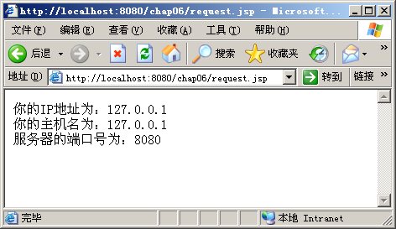
图6-1 request.jsp页面的运行结果
（1）代码
<%@ page contentType="text/html;charset=gb2312" %>
<%
String remoteAddr = request.getRemoteAddr();【2分】
String remoteHost = request.getRemoteHost();【2分】
int serverPort = request.getServerPort();【2分】
%>
<html>
<body>
你的IP地址为：<%=remoteAddr %><br>
你的主机名为：<%=remoteHost %><br>
服务器的端口号为：<%=serverPort %><br>
</body>
</html>
- 运行截图

【步骤2】out隐含对象的使用（out.jsp），实现输出out对象的类型、缓冲区大小以及缓冲区的剩余空间。
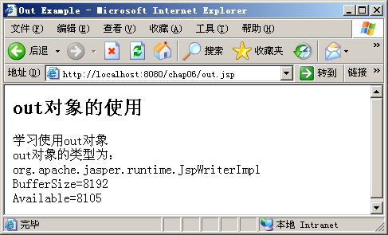
图6-2 out.jsp页面的运行结果
（1）代码
<%@ page contentType="text/html;charset=gb2312" %>
<html><head><title>Out Example</title></head>
<body>
<h2>out对象的使用</h2>
<%
out.print("学习使用out对象");
int buffer = out.getBufferSize();【2分】
int available = out.getRemaining();【2分】
%>
<br>
out对象的类型为：<%= out.getClass().getName() %><br>【2分】
BufferSize=<%= buffer %><br>
Available=<%= available %>
</body></html>
- 运行截图

【步骤3】application隐含对象的使用（application.jsp），实现输出本页面文件的实际路径以及application对象中变量num的值，每访问一次页面num的值加1。
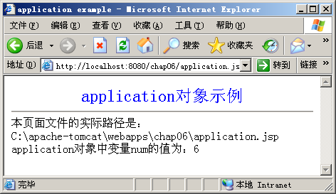
图6-3 application.jsp页面的运行结果
（1）代码
<%@ page contentType="text/html;charset=gb2312" %>
<%
int number = 0;
Integer num =(Integer)application.getAttribute("num");【2分】
if(num==null){ 【2分】
application.setAttribute("num",new Integer(number)); 【2分】
}
else{
number = num.intValue()+1; 【1分】
application.setAttribute("num",new Integer(number)); 【2分】
}
%>
<html><head><title>application example</title></head>
<body>
<center><font color="#0000ff" size="5">application对象示例</font>
</center>
<hr>
本页面文件的实际路径是：<br><%=application.getRealPath("application.jsp") %><br>【2分】
application对象中变量num的值为：<%=application.getAttribute("num") %>
</body>
</html>
（2）运行截图

【步骤4】session隐含对象的使用（session.jsp），实现输出会话ID和会话session对象中存放的变量user的值。
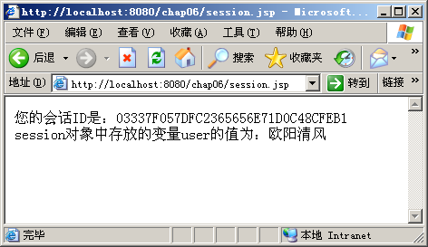
图7-4 session.jsp页面的运行结果
（1）代码（10分）
<%@ page contentType="text/html;charset=gb2312" %>
<%@ page session="true" %>【2分】
<%
session.setAttribute("user","欧阳清风");【2分】
%>
<html>
<body>
您的会话ID是：<%=session.getId()%><br>【2分】
session对象中存放的变量user的值为：<%=session.getAttribute("user")%>【2分】
</body>
</html>
（2）运行截图（5分）

3、错误页面与异常处理（15分）
下面的syntax_error.jsp页面将产生异常，编写exception.jsp页面，使用exception对象处理异常。syntax_error.jsp页面的代码如下：
<%@ page contentType="text/html;charset=gb2312" %>
<%@ page import="java.util.*" %>
<%@ page errorPage="exception.jsp" %>
<%
Calendar rightNow = null;

//下行代码将产生NullPointerException异常
rightNow.getTime();
%>
（1）exception.jsp页面的代码（10分）
<%@ page contentType="text/html;charset=gb2312" %>
<%@ page isErrorPage="true" %>【2分】
<%@ page import="java.io.*" %>【2分】

<html>
<head><title>Exception Example</title></head>
<body>
<p>exception变量使用示例</p>
<hr size='0'>
<font color="#ff0000" size="-1">
发生了下面错误<br>
<%
exception.printStackTrace();【2分】
StringWriter sout = new StringWriter();【2分】
PrintWriter pout = new PrintWriter(sout); 【2分】
exception.printStackTrace(pout); 【1分】
%>
<pre>
<%= sout.toString() %>【1分】
</pre>
</body>
</html>
（2）运行截图（5分）

4、DD中配置错误处理页面（较高要求）（10分）
在DD文件中设置通用的处理JSP异常的页面，对状态码比如404配置错误处理页面。
- 代码（10分）
<web-app>
<error-page>
<exception-type>完整的异常类名</exception-type>

<location>以”/”开头的异常处理页面路径</location>
</error-page>

<error-page>
<error-code>HTTP响应状态码</error-code>
<location>以”/”开头的异常处理页面路径</location>
</error-page>
</web-app>

<!-- 400错误 请求无效 -->
<error-page>
<error-code>400</error-code> 【2分】
<location>/error.jsp</location> 【2分】
</error-page>

<!-- 404 页面不存在错误 -->
<error-page>
<error-code>404</error-code>
<location>/error.jsp</location>
</error-page>

<!-- 500 服务器内部错误 -->
<error-page>
<error-code>500</error-code>
<location>/error.jsp</location>
</error-page>

<!-- java.lang.Exception异常错误,依据这个标记可定义多个类似错误提示 -->
<error-page>

<exception-type>java.lang.Exception</exception-type> 【2分】
<location>/error.jsp</location> 【2分】
</error-page>

<!-- java.lang.NullPointerException异常错误,依据这个标记可定义多个类似错误提示 -->
<error-page>
<exception-type>java.lang.NullPointerException</exception-type>
<location>/error.jsp</location>
</error-page>

<error-page>
<exception-type>javax.servlet.ServletException</exception-type>
<location>/error.jsp</location>
</error-page>
（2）运行截图

